（四年级上册第五单元）大单元整体作业设计框架
人文主题 | 我手写我心 彩笔绘生活 |  |  |  | 任务群类型 |  | 发展型学习任务群：文学阅读与创意表达
主题学情分析 | 已有经验：习作单元是三年级开始设置的，四年级的学生已有了一定的学习经验，掌握了一定的学习习作的方法，本单元重在进一步提升学生的习作能力。  学习方向：写出一篇习作并不难，但本单元重点是把事情写清楚，教师要引导孩子注重整体性学习，并把本单元的学习方向与第四单元的万丈进行联系，这样能更好地利用学生已有的习作经验进行学习。
教学内容 | 16.麻雀；17.爬天都峰；交流平台、初试身手；习作例文：我家的杏熟了、小木船；习作：生活万花筒。
单元语文要素 | 了解作者是怎样把事情写清楚的，习作要求是“写一件事，把事情写清楚。”
单元学习目标  单元作业目标 | 分类 | 内容 | 课时 | 语文要素 |  | 单元学习目标 |  | 单元作业目标
 | 课文 | 《麻雀》 | 2 | 按事情的发展顺序写事，把事情的起因、经过、结果交代清楚，把看到的、听到的、想到的写下来，清楚的展现事情发展过程中的重要内容。 |  | 1、认识11个生字，读准1个多音字，会写21个字，会写29词语。  - 能知道要按一定的顺序把事情写清楚。  3、能知道要抓住怎么想、怎么说、怎么做，把事情发展过程中的重要内容写清楚。 |  | 一级目标：  1.识记本单元指定字词。  2.知道可以把看到的、听到的、想到的写下来。  常规目标：  1.能知道要按照一定的顺序把事情写清楚。  2.能发挥想象把图片的内容说清楚。  3.能运用恰当的方法把事件的过程写清楚。  核心目标：  1.能抓住怎么想、怎么说、怎么做的把事情发展过程中的重要内容写清楚，写明白。  2.能学会习作方法并把它运用到本次习作中。  素养目标：  - 能把自己看到的、听到的、想到的内容按一定的顺序写下来，做到有理有据。  - 在把事情写清楚的同时也要发挥自己的想象能力。  - 结合阅读体验，梳理、总结出把事情写清楚的方法。
 |  | 《爬天都峰》 | 2 | 按一定顺序写事，抓住怎么想、怎么说、怎么做，把事情发展过程中的重要内容写清楚。
 | 交流平台、初试身手 |  | 1 | 总结把一件事写清楚的方法，引导学生运用方法进行初步的习作实践，让学生在实践中初步体会怎样把事情发展过程中的重要内容写清楚。 |  | 1、能结合自己的阅读体验，梳理、总结把事情写清楚的方法。  2、能发挥想象把图片的内容说清楚。  3、能用上表示动作的词语把做家务的过程写清楚。
 | 习作例文 | 《我家的杏熟了》 | 4 | 课文的旁批主要提示学生要把事情发展过程中的重要内容写清楚；课后题引导学生发现不重要的内容可以简要交代。 |  | - 能进一步学习按一定顺序写事，把事情发展过程中的重要内容写清楚的方法。  2.能按照一定的顺序把一件事写清楚。
 |  | 《小木船》
基础知识点  技能训练  立德树人 | 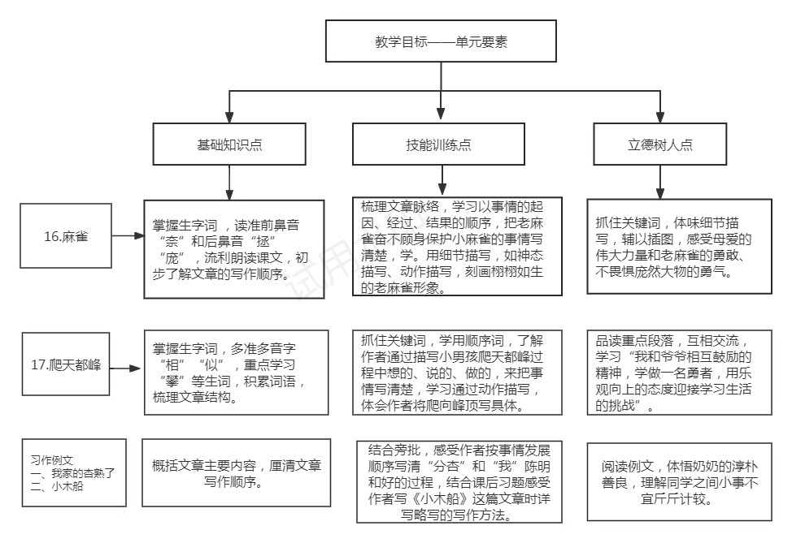

单元作业主题设计
主要情景 | 作业主题 | 主要“教—学—评”活动 |  | 语文要素
寻求生活中的点滴美好 | 近在身边的母爱——麻雀 | 1.读：抓住关键词句读懂课文，体会作者用词准确传神。  2.说：课文写了一件什么事？这件事的起因经过结果是怎样的。  3.写：猎狗慢慢地走近小麻雀，嗅了嗅，张大了嘴巴，露出锋利的牙齿。小麻雀...  请你用本课学到的“写看到的、听到的、想到的把事情写清楚的方法”写出小麻雀看到猎狗的紧张害怕。  （设计意图：在朗读中感悟作者的用词准确传神，锻炼学生朗读能力，帮助学生梳理课文内容。知道作者把事情写清楚的方法，学以致用，为学生习作铺垫。） | 评选“写作小达人” | 借助关键词句帮助学生了解作者是怎样把事情写清楚的。
 | 近在身边的挑战——爬天都峰 | 1.读：有感情的朗读课文，读好爬山前后的人物对话，抓住怎么想、怎么说、怎么做去感受“我”从不敢爬到爬上去的过程写清楚的。  2.说：课文写了一件什么事？课文按照什么顺序把爬天都峰这件事写清楚的？  3.写：小女孩在爬山时还遇见了谁？他们之间发生了哪些互相鼓励的事？  （设计意图：用文中写爬山时人物怎么想、怎么说、怎么做的方法写小女孩和其他人发生的相互鼓励的事，继续体会面对困难要树立战胜困难的勇气和信心、要善于从别人身上汲取力量这一主题。） | 评选“小小习作者” | 借助关键词句帮助学生了解作者是怎样把事情写清楚的。
 | 近在身边的乐趣——初试身手 | 1.读：“交流平台”中把事情说清楚的方法。  2.说：根据“交流平台”的内容，说说怎样把图片上“运动会”和“家人聚餐”的情况说清楚。  3.写：运用课文中学到的方法和适当的动词把家人做家务的过程写清楚。  （设计意图：通过读、说、写逐步提高学生把事情表达清楚的质量，为单元习作作好准备。） | 评选“表达小能手” | 写一件事,把事情写清楚。
 | 生活万花筒——印象深的事 | 说：回顾所学的写事方法以及所积累的表达经验，跟同学说一说打算怎样写自己选择的事情。  理:列出写作提纲，梳理要写的事情是什么，事情的起因、经过、结果。  写一写：选一件你印象深的事，按一定的顺序把这件事情写清楚。  改：写完后，读给同学听，请同学说说这件事是否写清楚了，再参考同学的建议修改。  （设计意图：本次习作是从学生实际生活中选材，因此写作材料可谓手到擒来，难点在于如何把事情写清楚，如何安排好文章的起因、经过、结果，这就需要教师在教学过程中做好引导工作。） | 评选“妙笔小明星” | 写一件事，把事情写清楚。

